如皋市限额价格单因素
（智能评标）流程
- 招标
代理选择范本制作招标文件，制作完成后，上传至系统中。
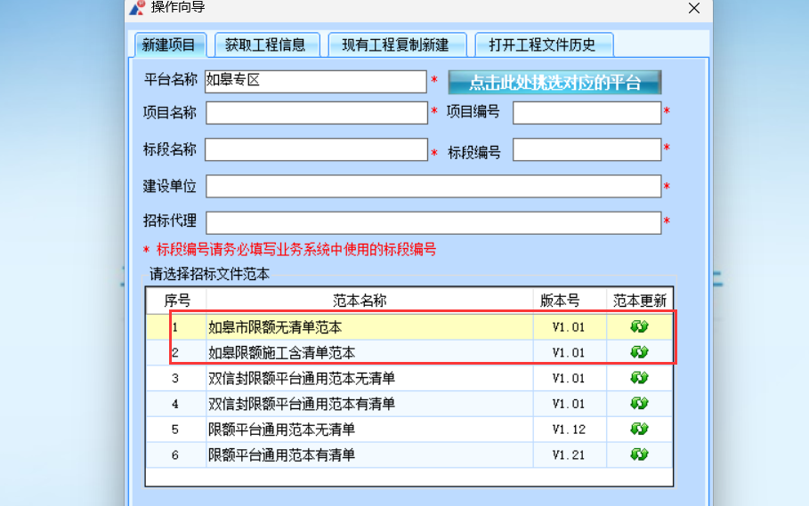
- 投标
现有流程一致，投标人下载招标文件后，进行投标文件的制作，制作完成后上传至系统。
- 开标、评标

开评标系统

第一信封开标
代理登录开评标系统，对第一信封进行开标。

公布投标人
到了时间之后，代理在评标系统对第一信封进行开标，公布投标人名单。
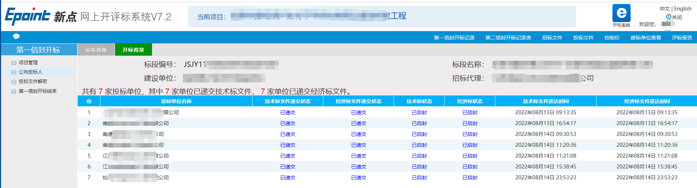

投标文件解密、导入文件
公布投标人名单之后，交易发起人（代理机构）对投标文件进行解密，导入投标文件。
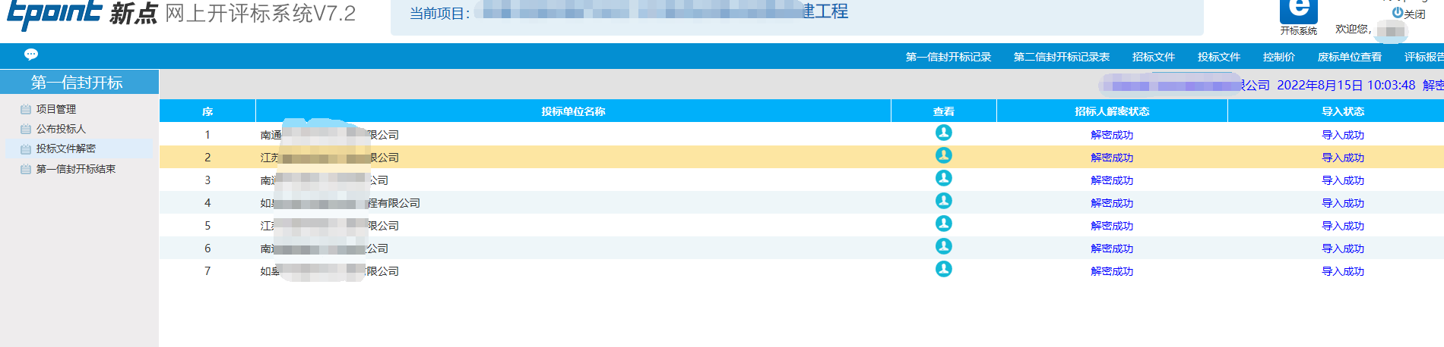

第一信封开标结束
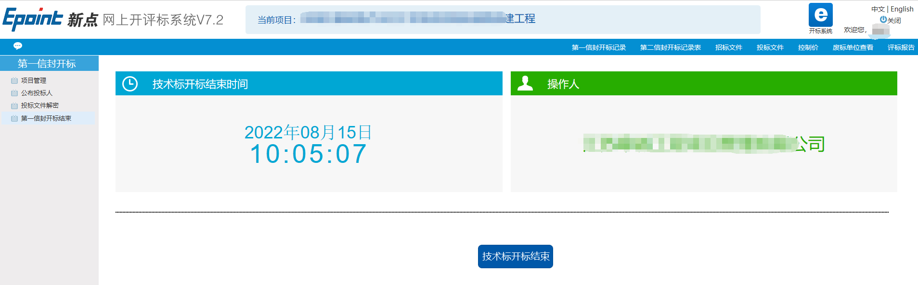

评标准备

导入招标文件、控制价文件
将系统做好的招标文件导入评标系统。
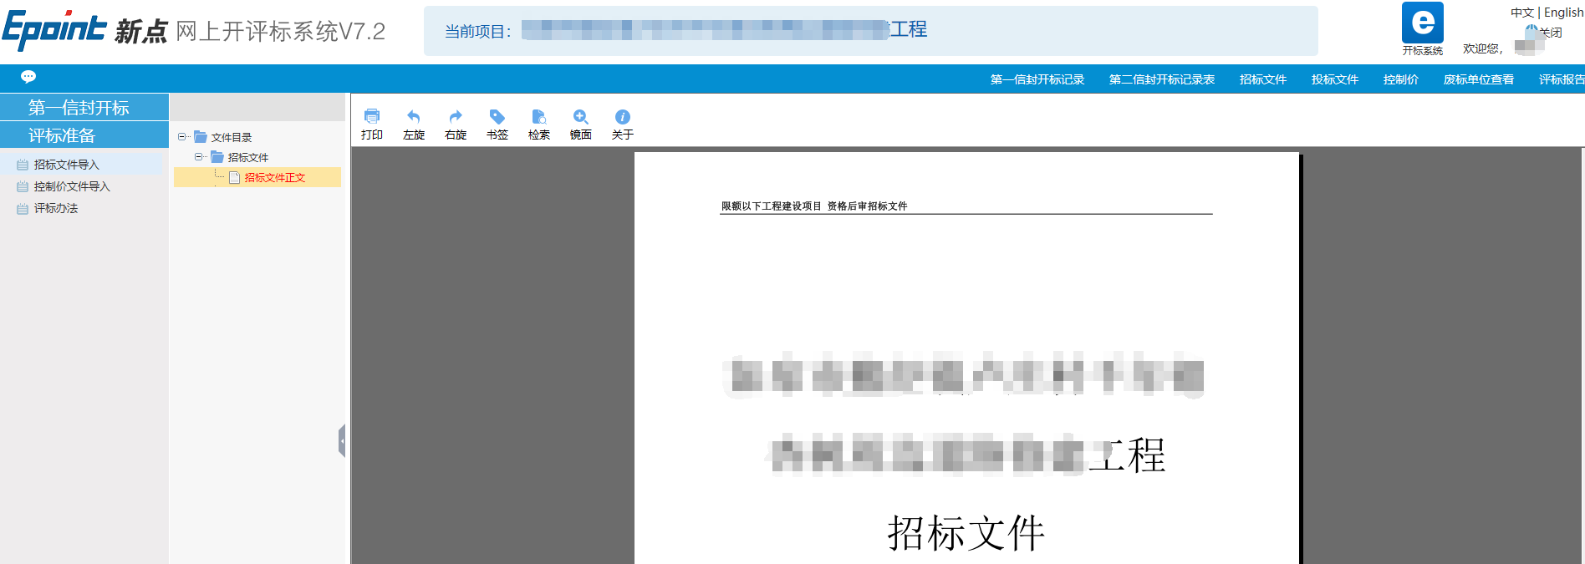

设置评标办法
设置企业资质、人员资质的评审要求。
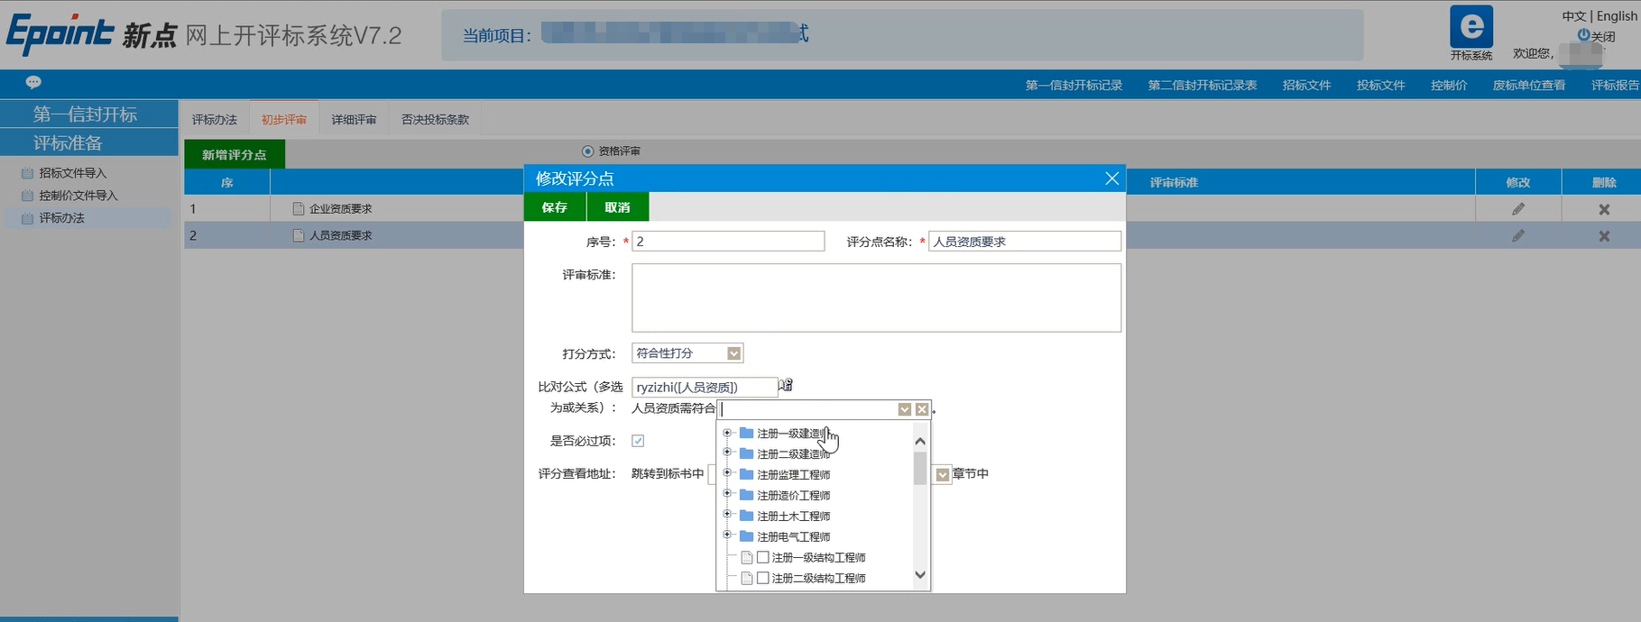

第一信封评审

第一信封自动评审
根据评标办法设置的企业资质和人员资质，评标系统自动进行比对，资质不满足要求的单位系统会自动比对出来。
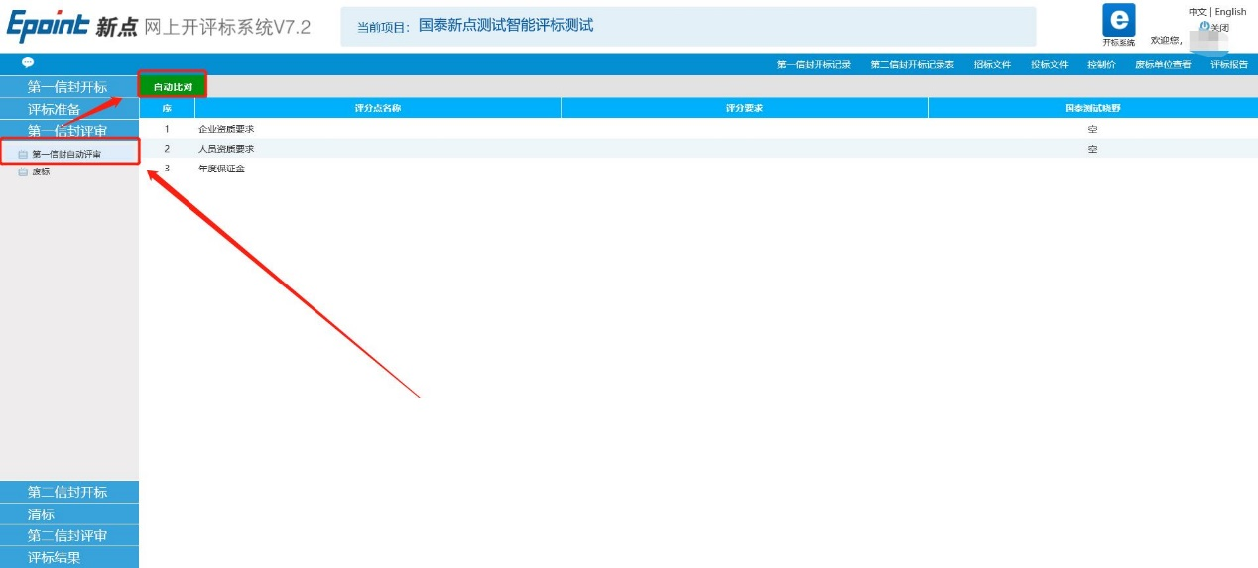

废标
代理/中心工作人员可以对不满足情况的企业进行废标操作。
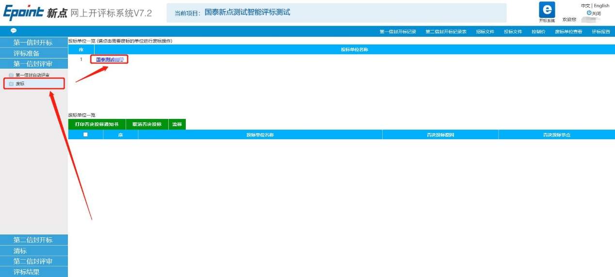

第二信封开标

第二信封唱标
获取投标人投标报价
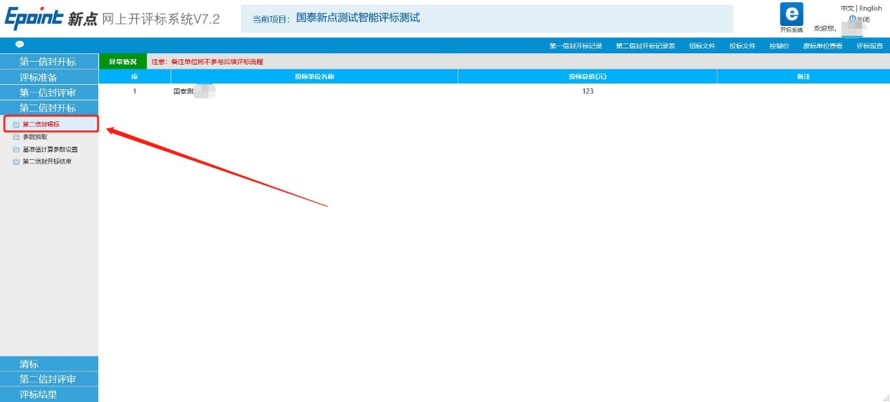

参数抽取
抽取本次评标需要使用到的基准值公示和扣分公示。
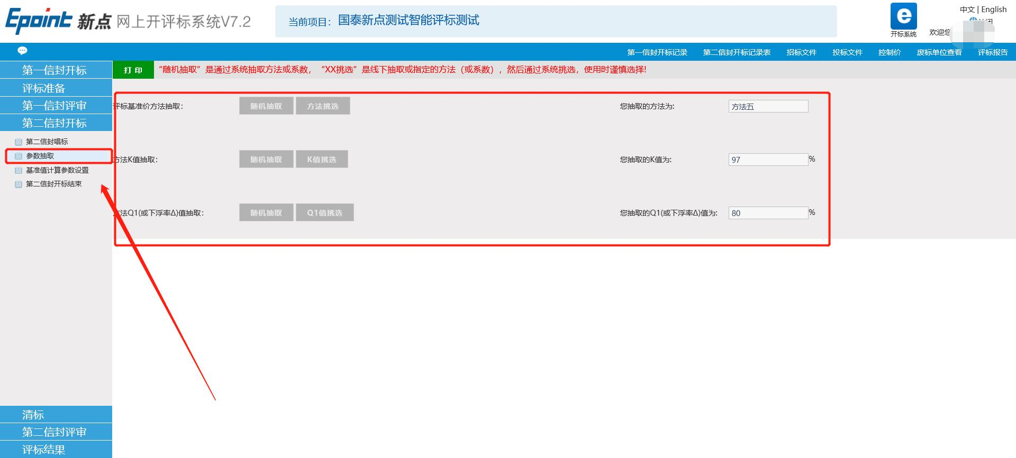

基准值计算参数设置
设置经济标自动算分的参数，比如设置K值、招标控制价等，正常参数抽取那边设置了，这边可以自动获取到。
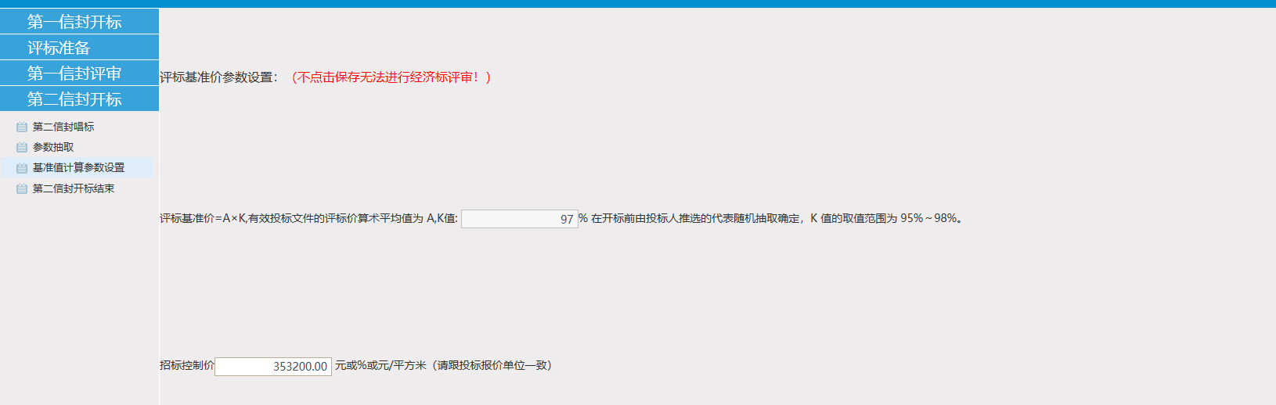

第二信封开标结束
参数抽取后，第二信封开标结束。
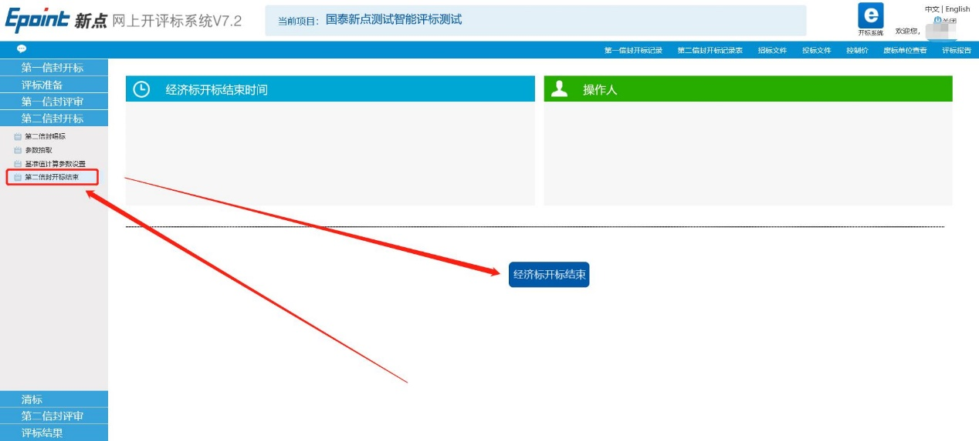

清标
如果是有清单的，则进行清标，没有清单的此步可跳过。
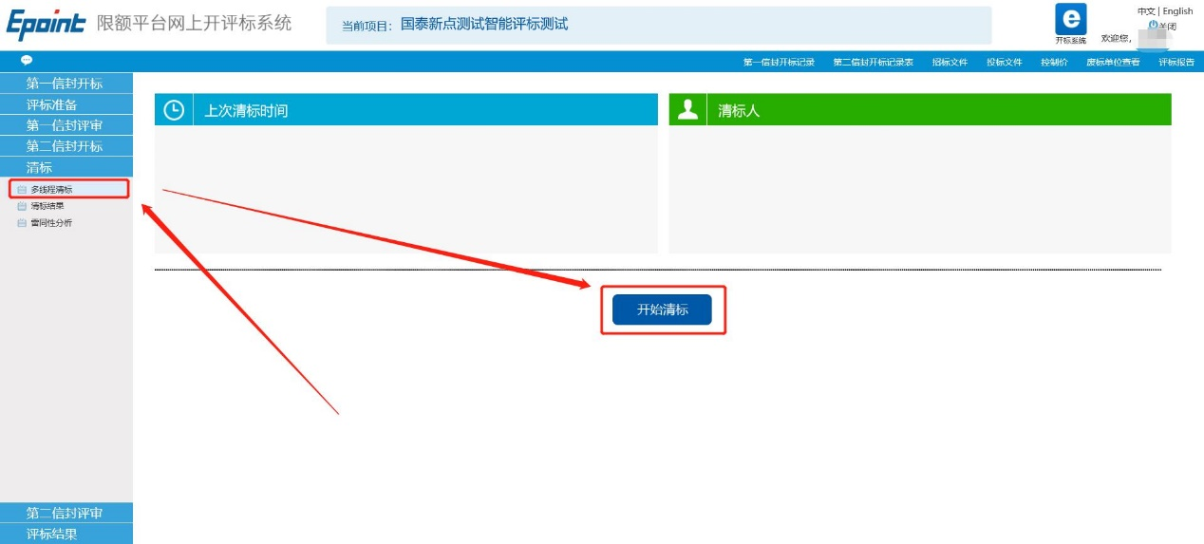

第二信封评审标
系统生成标价比较表，根据设置的基准值公示和扣分公示进行自动算分
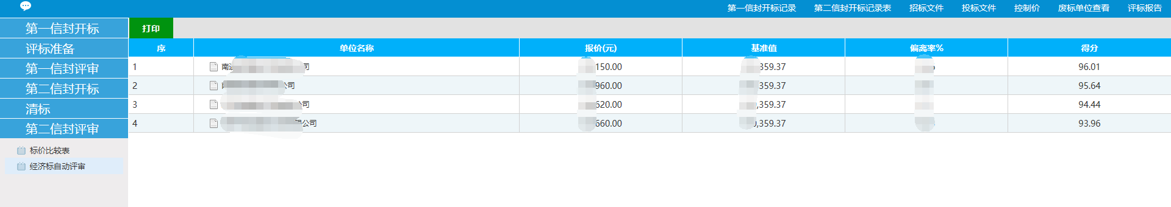

评标结果
生成结果，对评标流程进行结束并生成评标报告
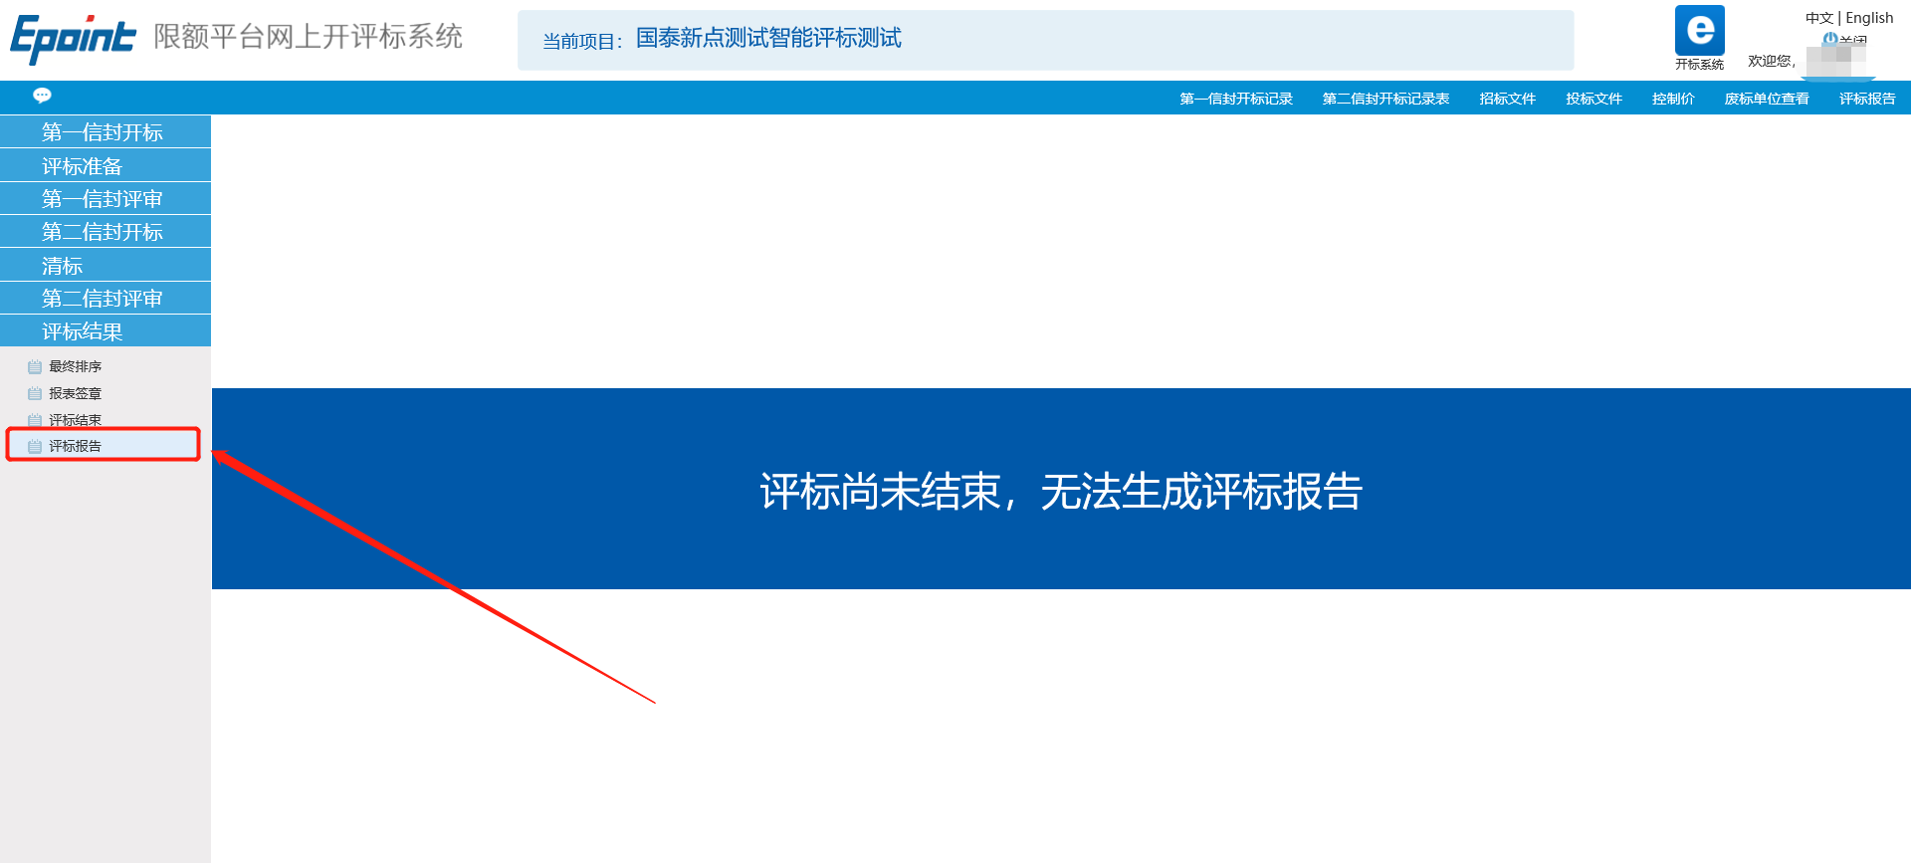

不见面开标大厅
投标人可登录不见面开标大厅，查看开标情况，代理在不见面开标大厅按流程进行第一信封（技术标）开标（公布投标人—投标文件解密—导入文件—唱标），到此，第一信封开标结束（代理在评标系统对第一信封开标结束）。第二信封开标（抽取参数（抽取基准值公示与扣分公示）—开标结束）
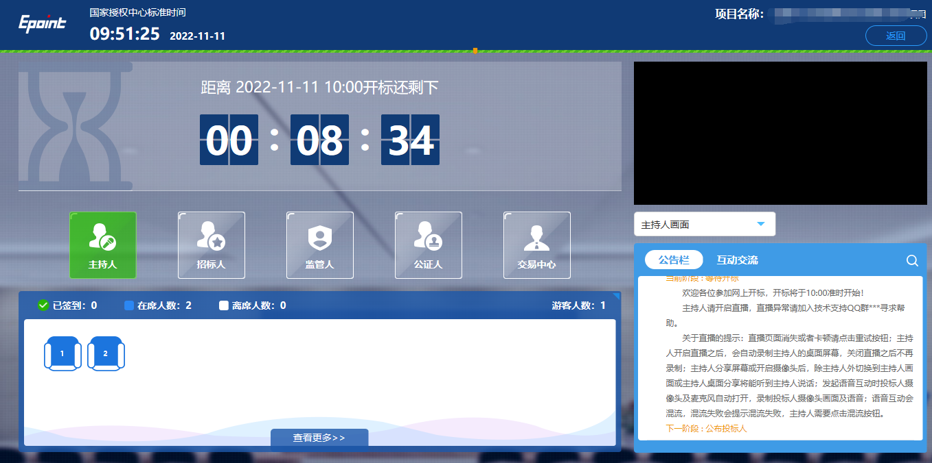

- 定标
与现有流程一致

